

KONYA TEKNİK ÜNİVERSİTESİ

DOĞA BİLİMLERİ VE MÜHENDİSLİK FAKÜLTESİ

BİLGİSAYAR MÜHENDİSLİĞİ BÖLÜMÜ

SAYISAL GÖRÜNTÜ İŞLEME

PROJE RAPORU

191220041

Kerim Kara

İçindekiler Tablosu

1- İşlem 3

2- İşlem 4

3- İşlem 5

4- İşlem 6

5- İşlem 7

6- İşlem 8

7- İşlem 9

8- İşlem 10

9- İşlem 11

10- İşlem 12

11- İşlem 13

12- İşlem 14

13- İşlem 15

14- İşlem 16

15- İşlem 17

# İşlem

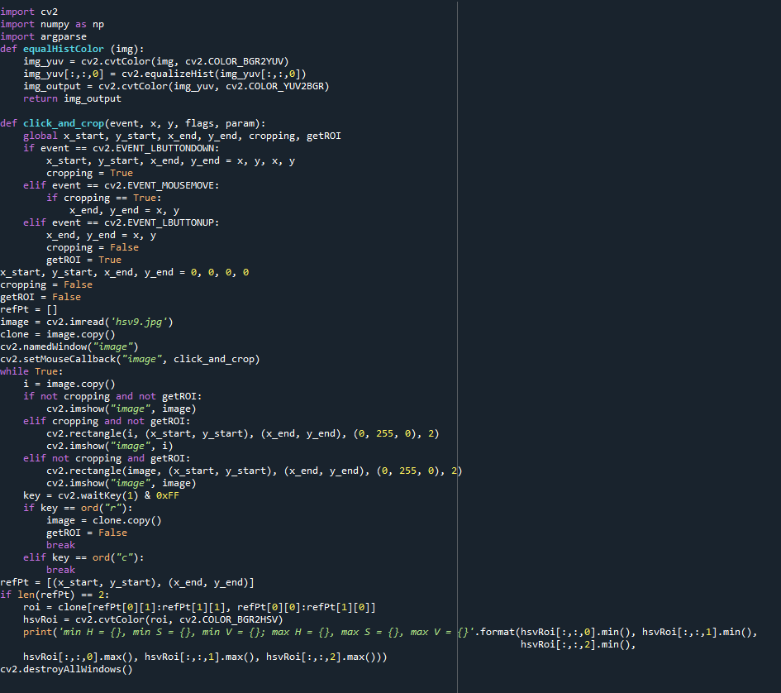

Python programlama dili ile verilen resimde seçilen alanın mim ve max hsv değerlerini getiren program yaptım.

# İşlem

Orijinal resimde kontrast germe ve parlaklık arttırma yaptım.

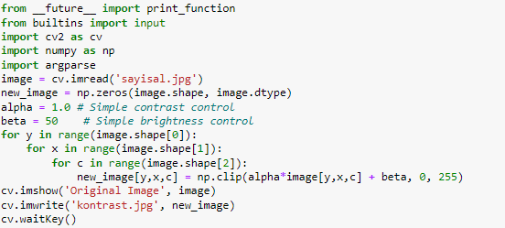

ağaç, sürüngen, açık hava içeren bir resim

Açıklama otomatik olarak oluşturulduağaç, sürüngen içeren bir resim

Açıklama otomatik olarak oluşturuldu

# İşlem

2. İşlemin çıktısını 1. İşlemde bulunan program ile yılanın bir bölümünde alınan hsv değerleri ile maske oluşturdum. Orijinal resme 15x15 median filtresi uyguladım. Ardından resme, oluşturduğum maskeyi uyguladım.

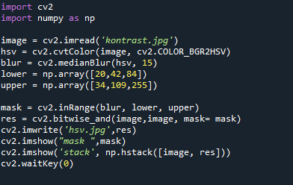

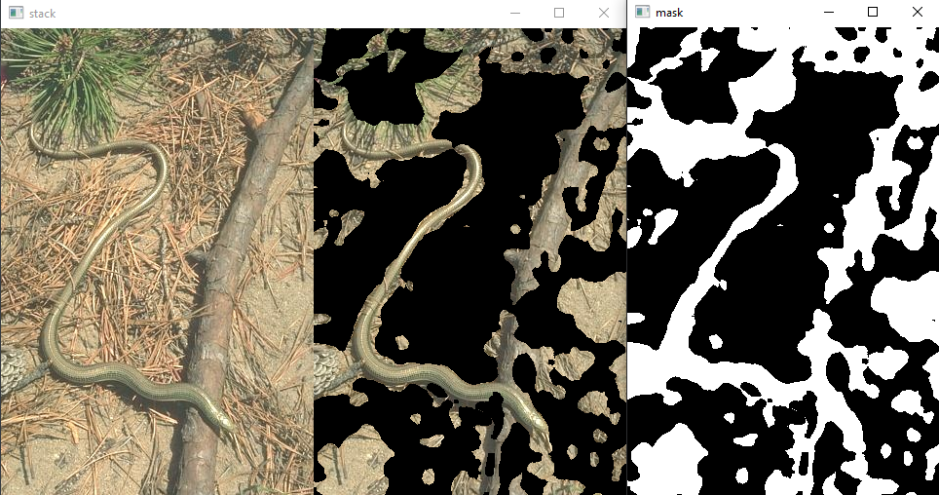

# İşlem

3. İşlemin çıktısını 1. İşlemde bulunan program ile yılanın bir bölümünde alınan hsv değerleri ile maske oluşturdum. Orijinal resme 15x15 median filtresi uyguladım. Ardından resme, oluşturduğum maskeyi uyguladım.

metin içeren bir resim

Açıklama otomatik olarak oluşturuldu

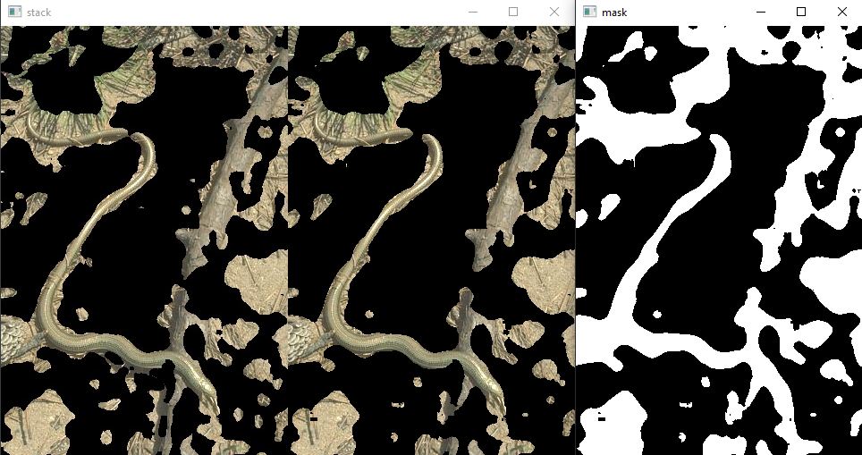

# İşlem

4. İşlemin çıktısını 1. İşlemde bulunan program ile yılanın bir bölümünde alınan hsv değerleri ile maske oluşturdum. Orijinal resme 15x15 median filtresi uyguladım. Ardından resme, oluşturduğum maskeyi uyguladım.

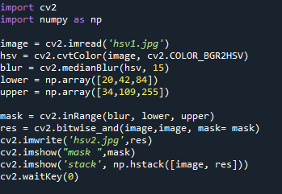

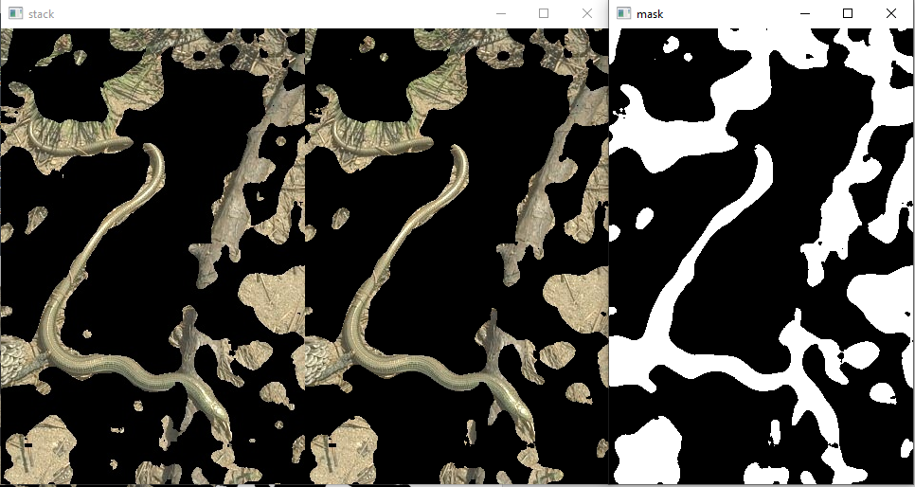

# İşlem

5. İşlemin çıktısını 1. İşlemde bulunan program ile yılanın bir bölümünde alınan hsv değerleri ile maske oluşturdum. Orijinal resme 15x15 median filtresi uyguladım. Ardından resme, oluşturduğum maskeyi uyguladım.

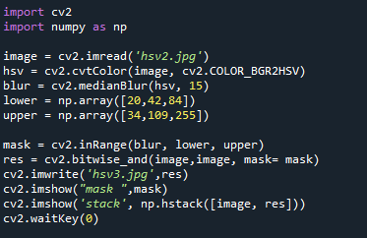

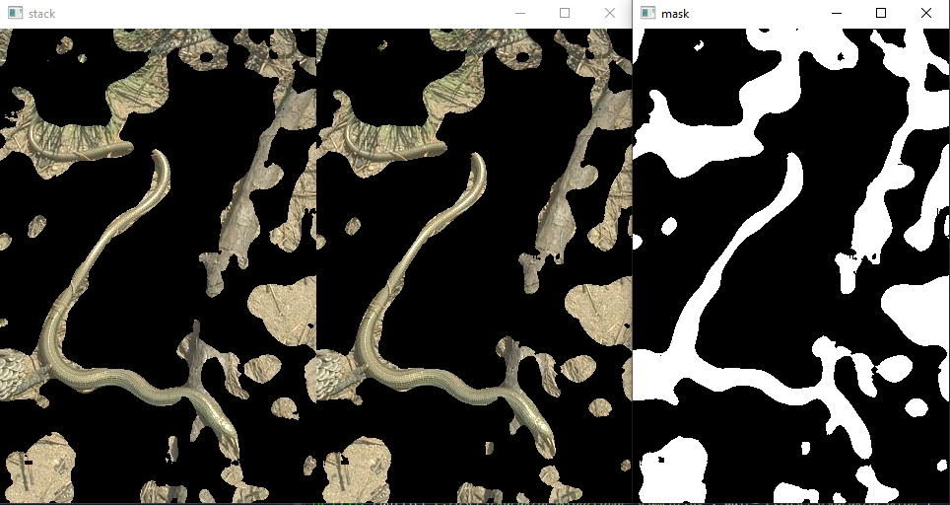

# İşlem

6. işlemin sonucunda oluşan resim için hsv değerlerini değiştirerek adımları uyguladım. Ek olarak 2x2 boyutlu kare yapı ile 2 iterasyonlu erozyon uyguladım.

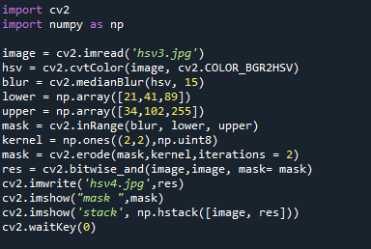

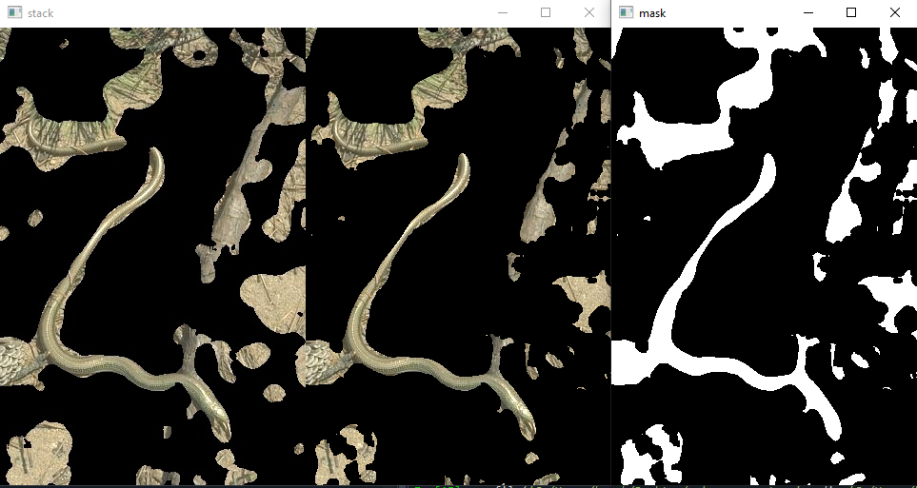

# İşlem

7. işlem sonucunda oluşan resim için hsv değerlerini değiştirerek adımları uyguladım. Ek olarak 5x5 boyutlu kare yapı ile 4 iterasyonlu genişletme işlemi uyguladım.

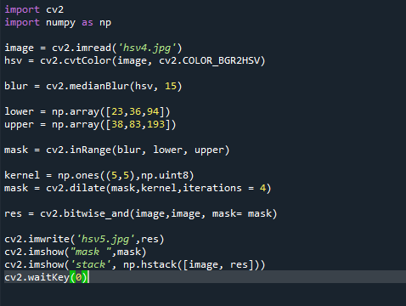

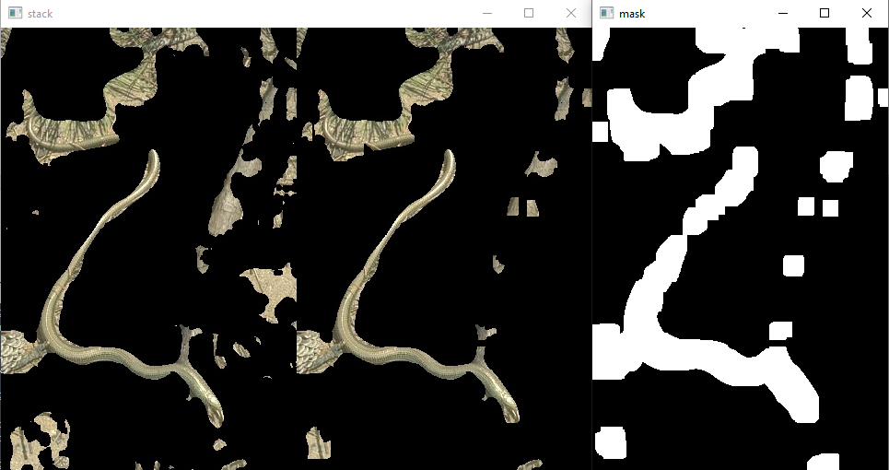

# İşlem

8. işlem sonucunda oluşan resim için hsv değerlerini değiştirerek adımları uyguladım. Ek olarak 3x3 boyutlu kare yapı ile 2 iterasyonlu erozyon işlemi uyguladım.

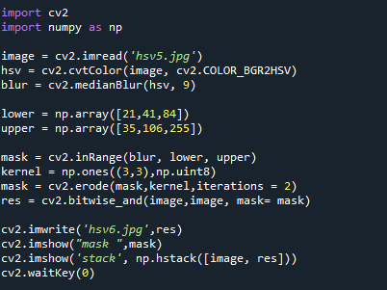

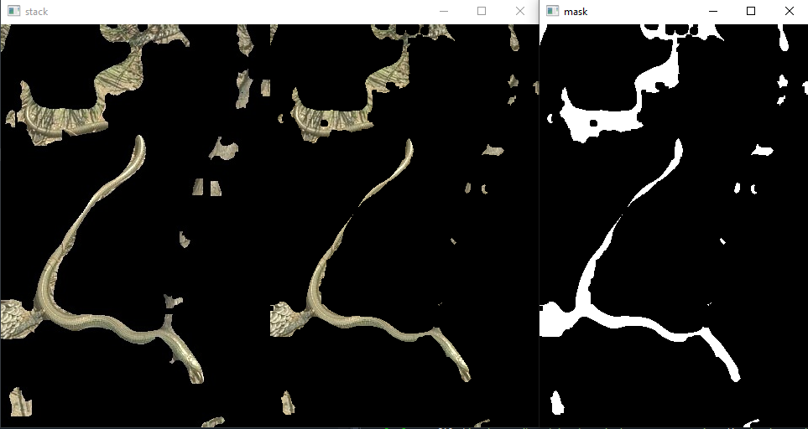

# İşlem

9. işlem sonucunda oluşan resim için hsv değerlerini değiştirerek adımları uyguladım. Ek olarak 3x3 boyutlu kare yapı ile 5 iterasyonlu genişletme işlemi uyguladım.

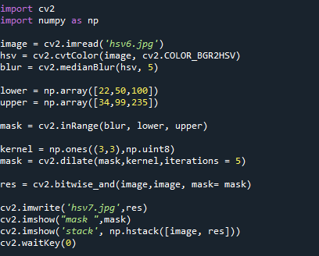

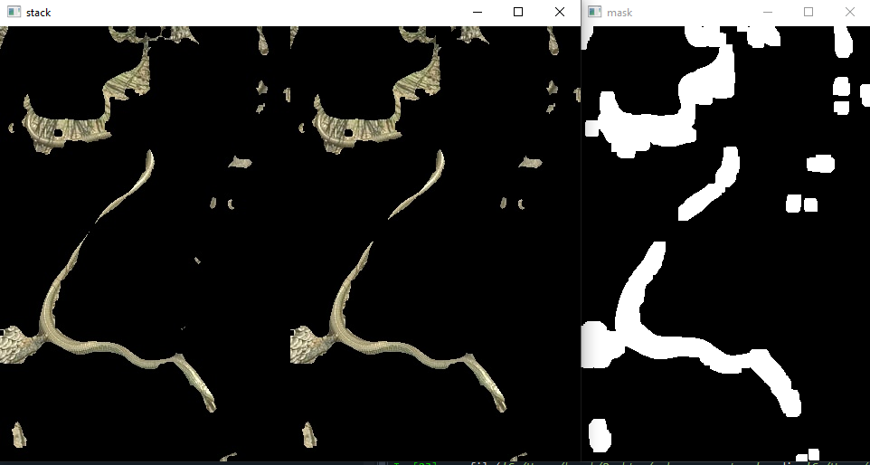

# İşlem

10. işlem sonucunda oluşan resim için hsv değerlerini değiştirerek adımları uyguladım. Ek olarak 4x4 boyutlu kare yapı ile 1 iterasyonlu erozyon işlemi uyguladım. Oluşan maskeyi kaydettim.

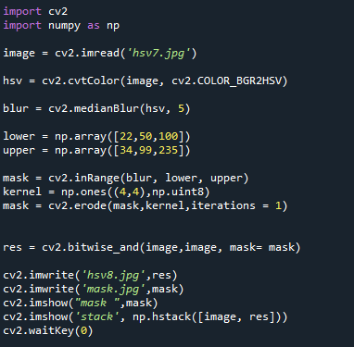

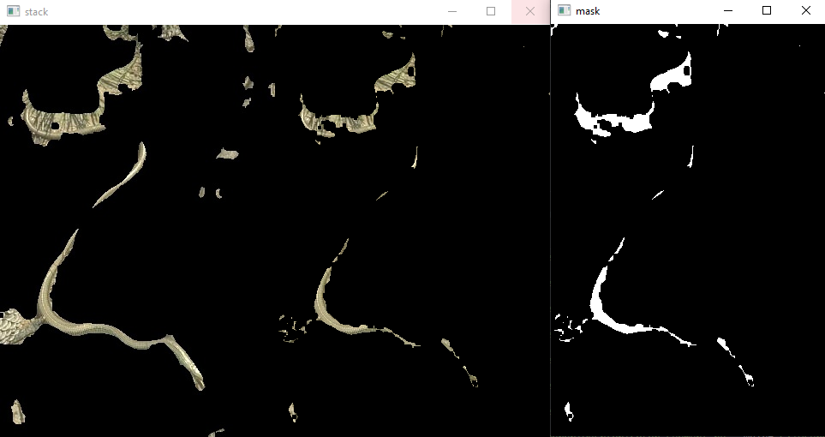

# İşlem

11. işlem sonucunda kaydettiğim maskeye 2x2 boyutunda kare yapı ile 1 iterasyonlu erozyon işlemi uyguladım. Ardından 4x4 boyutunda kare yapı ile 23 iterasyonlu genişletme işlemi uyguladım. Oluşan maskeyi, orijinal resme uyguladım.

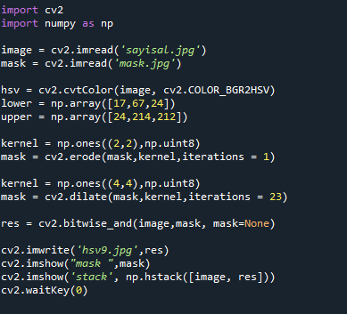

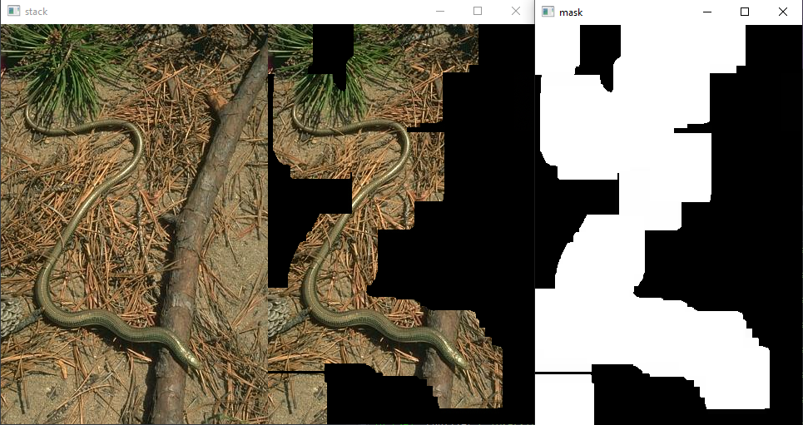

# İşlem

12. işlem sonucunda oluşan resme hsv değerlerini değiştirerek adımları uyguladım.

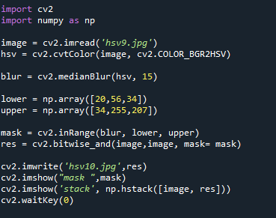

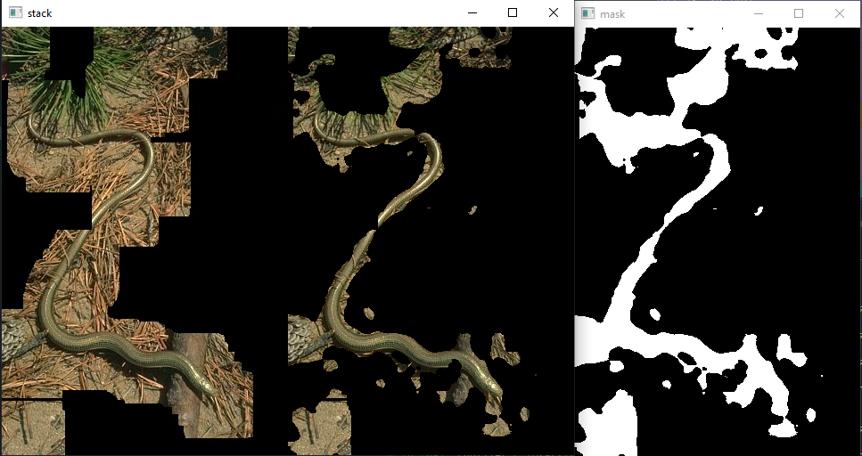

# İşlem

13. işlem sonucunda oluşan resme hsv değerlerini değiştirerek adımları uyguladım. Ek olarak 2x2 boyutunda kare yapı ile 2 iterasyonlu erozyon işlemi uyguladım.

# 

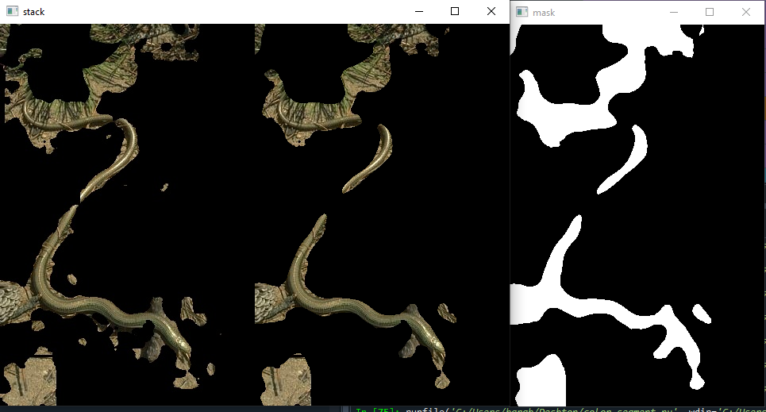

# İşlem

14. İşlem sonucunda oluşan resmi önce gri tona ardından siyah beyaza çevirdim. Ardından canny kenar bulma algoritması ile resmin kenarlarını buldum.

Bulduğum kenar bilgileri ile orijinal resimde işaretleme yaparak işlemleri bitirdim.

